Европейский опыт энергосбережения и повышение энергоэффективности зданий в России

Энергосбережение и повышение энергоэффективности постепенно внедряется в российское общество как норма жизни. Государство озвучивает стратегию повышения энергосбережения и уровня энергетической эффективности как приоритетную, но на пути к ее реализации возникают как политические, так и экономические барьеры.
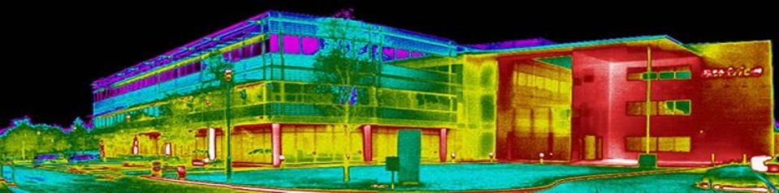
Для преодоления препятствий и максимального использования потенциала энергоэффективности, которым обладает Россия, необходима целенаправленная и последовательная работа по стимулированию экономически выгодных мер повышения эффективности использования энергии.
Почему энергосбережение выгодно для России?
Экономическое развитие и увеличение конкурентоспособности. Высокая энергоемкость влияет на конкурентоспособность основных отраслей экономики. Рост тарифов на энергоресурсы приводит к росту издержек и снижению прибыльности промышленных предприятий. Предприятия могут сохранить свою конкурентоспособность только путем повышения производительности труда и рациональном использовании энергоресурсов.
Одним из эффективных средств является модернизация оборудования. Повышение энергоэффективности способствует увеличению конкурентоспособности и росту благосостояния российской экономики.
Энергетическая безопасность характеризуется тремя главными факторами:
- обеспечением топливно-энергетическим комплексом экономически доступных и качественных топливно-энергетических ресурсов (ТЭР);
- рациональным использованием энергоресурсов;
- устойчивостью систем энергетики и ТЭК при возникновении потенциальных угроз энергетической безопасности (экономических, социально-политических, техногенных, природных, управленческо-правовых), а также устойчивостью сферы энергопотребления к дефициту и нарушениям энергоснабжения, вызванными этими угрозами.
Высокая энергоемкость российской экономики очень дорого обходится с позиции обеспечения энергетической безопасности. Повышение энергоэффективности благоприятно сказывается на энергетической безопасности. Инвестиции в энергоэффективность значительно эффективнее снижают энергоемкость, чем, например, капиталовложения в строительство новых мощностей.
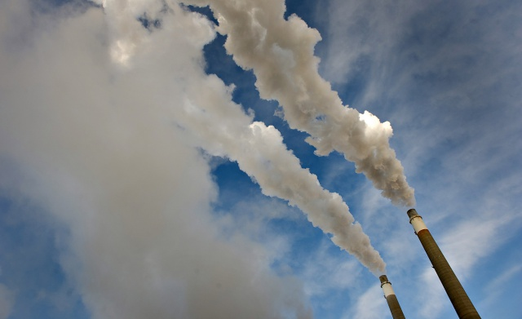
Улучшение экологической обстановки. Объем потребления энергии является не только важным показателем экономического развития, но и масштабов загрязнения природной среды, в том числе загрязнения атмосферного воздуха. Россия находится на 5-м месте по выбросу парниковых газов в мировом сообществе. Одной из основных причин выбросов вредных веществ является высокая энергоемкость российской экономики.
Локальные выбросы оксидов азота, серы и твердых частиц, оказывают влияние на здоровье и благополучие населения. Большая часть парниковых газов выбрасывается в атмосферу при сжигании ископаемых видов топлива. Сжигание газа способствует изменению климата и оказывает негативное воздействие на окружающую среду за счет выбросов СО₂, сажи и других загрязняющих веществ.
Стоит отметить, что сжигание попусту тратит ценный энергоресурс, который мог бы быть использован в целях устойчивого развития. Энергоэффективные меры приводят к снижению выброса парниковых газов и уменьшению загрязнения воздуха.
Сокращение расходов государственного бюджета. Из-за высокой энергоемкости российской экономики федеральные и региональные бюджеты должны выделять больше средств на покрытие расходов на энергоресурсы. Более эффективное использование энергии приведет к ежегодной экономии федеральными и местными бюджетами.
Зарубежный опыт стимулирования повышения энергоэффективности в зданиях. За последние 40 лет накоплен богатый зарубежный опыт реализации политики по повышению энергоэффективности в зданиях. В отдельных странах ЕС реализуется одновременно до 38 мер в жилищном секторе, а в среднем в одной стране около 10 мер. Основными мерами политики по повышению энергоэффективности в зданиях являются:
- нормирование параметров энергоэффективности зданий с помощью СНиП;
- нормирование параметров энергоэффективности бытового оборудования с помощью стандартизации;
- сертификация и маркировка зданий и оборудования по уровням энергоэффективности;
- госкзакупки только зданий и оборудования высоких классов энергетической эффективности;
- использование механизма энергосервисных контрактов;
- повышение энергоэффективности за счет средств ресурсоснабжающих компаний путем реализации программ интегрированного энергетического планирования, управления спросом, схемы «белых» сертификатов и стандартов на ресурс энергоэффективности;
- финансирование с расплатой из счетов за энергоснабжение;
- программы льготного кредитования, включая схемы льготного ипотечного кредитования энергоэффективных зданий и «зеленых» зданий;
- предоставление бюджетных субсидий и льгот по налогам;
- партнерство власти и бизнеса в разработке и продвижении на рынок новых энергоэффективных технологий;
- инвентаризация фонда зданий и совершенствование статистики;
- энергетические обследования;
- информационные кампании.
Одним из последних нововведений в области энергосбережения в Европе является создание европейской комиссией «Энергетического союза».
Главная задача данного союза – объединение государств-членов ЕС в решении проблем энергоэффективности и энергосбережения и обеспечение основных потребителей энергоресурсов в ЕС – домохозяйств и предприятий, доступной и безопасной энергией.
Рамочная стратегия энергетического союза основана на трех давних целях энергетической политики ЕС. Для достижения этих целей данная стратегия будет сосредоточена на 5-ти взаимодополняющих направлениях: энергетической безопасности, солидарности и доверии между членами ЕС; поддержании внутреннего энергетического рынка; энергоэффективности в качестве вклада в умеренное потребление энергии; декарбонизации экономики; исследованиях и инновациях в области энергосбережения.
Решение задач, связанных с планированием, прогнозированием и внедрением различных административных воздействий в области энергоэффективности должно опираться на более успешный опыт ведущих зарубежных стран.
Россия – страна богатая на энергоресурсы, несмотря на это, мы имеем отличную возможность заимствовать эффективные европейские механизмы и практику повышения энергосбережения, адаптируя их под наши географические, природно-климатические, экономические, и политические условия.
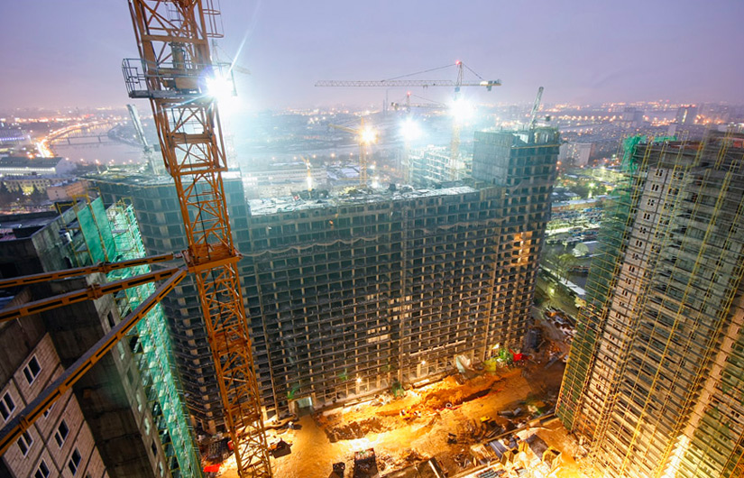
Комплекс мер для повышения энергоэффективности зданий в России
Достижение уровня эффективного использования энергии в зданиях возможно только при системном подходе, когда этот эффект может быть получен за счет сочетания мер, связанных как с архитектурой и конфигурацией здания, планировочными решениями и теплозащитой, так и с эффективным отоплением и теплоснабжением, и при оптимальном их сочетании.
В данной статье мы рассмотрим два средства повышения энергоэффективности в зданиях.
1. Основополагающей мерой для повышения энергоэффективности зданий в России является обновление существующей нормативно-правовой базы, внедрение новых эффективных стандартов.
Необходимо совершенствовать СП 50.13330.2012 Актуализированная редакция СНиП 23-02-2003 «Тепловая защита зданий» либо сохранить действие СНиП 23-02-2003 «Тепловая защита зданий» до принятия новых, адекватных требованиям Постановления Правительства № 18. Провести в сжатые сроки согласования, доработку проектов и принятие следующих нормативных документов:
- СП «Энергетическая эффективность зданий. Общее потребление энергии и определение уровней энергопотребления» (EN 15603:2008);
- СП «Энергетическая эффективность зданий. Расчет потребления энергии для отопления и охлаждения» (ENISO 13790:2008);
- СП «Системы отопления зданий. Метод расчета энергетических характеристик и показателей эффективности системы» (EN 15316-2-1:2007).
2. Совершенствование нормативной базы позволит применять энергоэффективные материалы и технологии в жилищном строительстве для снижения энергопотребления в зданиях.
Учитывая, что основная часть жилого фонда России – существующие здания, одной из эффективных мер в рамках работы по энергосбережению является разработка программы капитального ремонта зданий.
Под капитальным ремонтом можно понимать проведение комплекса ремонтно-строительных работ по устранению неисправностей изношенных конструктивных элементов, их восстановлению или замене в целях восстановления потребительских свойств здания с целесообразным улучшением его эксплуатационных характеристик, направленных на обеспечение его надежности и комфортности проживания.
Наибольшим техническим потенциалом повышения энергоэффективности обладают жилые здания. В новом строительстве задачи снижения теплопотерь и энергопотребления успешно решаются. Однако большую долю занимает уже существующий жилой фонд (см. таблицу).
Капитальный ремонт ранее построенных зданий позволит сократить энергопотребление в них до нормативных требований, применимых к новому строительству.
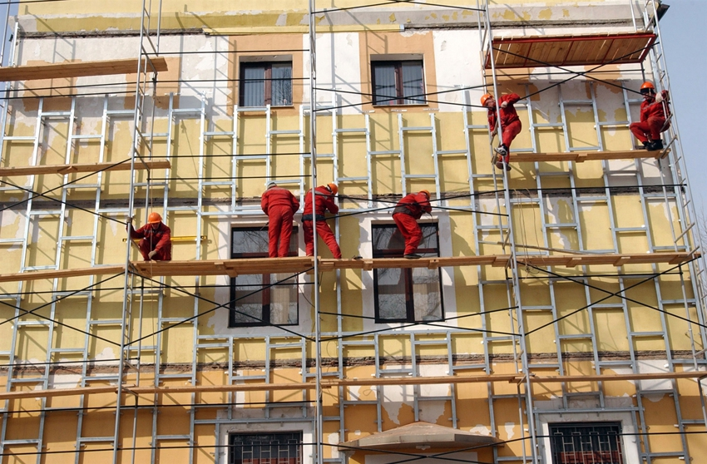

Огромный резерв экономии энергоресурсов удается достигнуть благодаря реконструкции зданий, которые включают в себя ряд мероприятий по утеплению:
- утепление наружных ограждающий конструкций зданий;
- утепление совмещенных кровель и чердачных перекрытий;
- замена оконных блоков на герметичные и энергоэффективные.
Утепление наружных ограждающих конструкций осуществляется, главным образом, за счет применения эффективных теплоизоляционных материалов на основе минеральной ваты.
Внедрение энергосберегающих мероприятий является самыми действенным способом для реализации Россией потенциала энергосбережения. Для механизма введения в действие методов повышения энергоэффективности и энергосбережения необходимы совместные и согласованные действия со стороны как законодательной, так и исполнительной власти. Требуется также понимание важности проблемы энергосбережения в российском обществе.
Ассоциация «Росизол» совместно с экспертным сообществом заканчивает колоссальную работу по исследованию и анализу сектора недвижимости России в области энергоэффективности, основной задачей которого является выработка рекомендаций по внесению изменений в систему регулирования строительства и изменению системы стимулирования повышения энергоэффективности.

